調查報告(公布版)

案 由：據審計部函報：經濟部中小及新創企業署補助高雄市政府都市發展局辦理「旗糖創新博覽園區場域改造及經營管理情形」，據報核有未盡職責及效能過低情事，且疑有不負責答復及答復不當等情案。

調查意見：
據審計部函報，經濟部中小及新創企業署(下稱中企署)補助高雄市政府(下稱高市府)都市發展局(下稱都發局)辦理「旗糖創新博覽園區場域改造及經營管理情形」，核有未盡職責及效能過低情事，高市府未針對該部高雄市審計處所提意見妥適改善，核有不負責答復及答復不當，爰依審計法第20條第2項規定陳報本院等情案。經調閱內政部、行政院主計總處、經濟部及高市府等機關卷證資料，另於民國(下同)115年3月27日現場履勘及詢問中企署、高市府等業務主管人員，再經中企署、高市府陸續補充說明資料，以釐清案情。茲綜整調查意見如下：

高市府都發局規劃辦理之「旗糖創新博覽園區開發計畫」案源自內政部核定「均衡城鄉發展推動方案-高雄市旗山、大樹整合建設計畫」項下行動計畫「旗山糖廠香蕉創新產業微型園區整體規劃暨工程」，係屬「產業輔導」之面向，惟該局為符合經濟部「地方產業發展基金微型園區」與「城鄉特色產業園區」兩補助計畫目的，以求順利申請「規劃設置費」及「工程開發經費」之補助，在園區開發計畫總目標及空間規劃上，除擴大現有旗山糖廠空間資源之整合利用外，尚提供農產加工精緻化加工空間、體驗場域及觀光轉運中心等，但預期績效指標始終未能對齊計畫目標，更於計畫定位多次修正後大幅縮減預期量化效益並取消原「觀光」目標，足見旗糖創新博覽園區開發計畫存在「目標宏大但效益未達」之現象，執行結果與整體規劃顯有落差，確有未妥：

查103年高市府為爭取高雄市大樹區、旗山區成為內政部推動「均衡城鄉發展推動方案-富麗農村，風情小鎮」示範點，由市府召開提案階段跨局處平台會議會前會、跨局處整合推動平台會議進行討論，會議結論「原則確認『高雄市旗山、大樹區整合建設計畫』」，依內政部「均衡城鄉發展推動方案」申請補助作業須知於104年2月26日前提交該計畫，並經「均衡城鄉發展跨域推動小組」初審及複審會議審查通過，104年7月3日內政部陳報行政院備查後於同年月21日核定。據內政部查復，高雄市旗山大樹整合建設計畫2-1「旗山糖廠香蕉創新產業微型園區整體規劃暨工程(原名：2-2旗山糖廠規劃暨產業園區及招商作業)」行動計畫，屬「產業輔導」面向之行動，符合「均衡城鄉發展推動方案」主軸與政策整體推動方向，至該行動計畫之後續相關提案、執行細節內容、策略方向及推動時程等，則回歸由該行動計畫主責單位(經濟部)依該計畫之審議核定程序辦理及執行。因此，「旗山糖廠香蕉創新產業微型園區整體規劃暨工程(原名：2-2旗山糖廠規劃暨產業園區及招商作業)」分年分項計畫推動期程及經費需求，後續由高市府循序向經濟部申請補助(計畫補助依據彙整如下表1)；換言之，「旗糖創新博覽園區開發計畫」具體內容及部分經費補助，係由高市府向經濟部提報核定後辦理執行，該計畫補助辦理情形，詢據高市府及經濟部說明如下：

旗山糖廠香蕉創新產業微型園區整體規劃暨工程計畫(後更名為旗糖創新博覽園區)主要係針對92年停產後長期閒置的旗山糖廠場域進行轉型活化，將其定位與核心任務在於推動結合一級生產、二級加工與三級研發服務的「六級產業整合」。場域規劃以分期分區開發模式，將內部倉庫群建物陸續整修，以招募在地食材烘焙、農產加工、循環經濟、特色工藝及電子商務等三大類微型產業進駐，以發揮群聚效益。

據原經濟部中小企業處(現已改制為中企署)就該案所列方案內容，於初審會議上提供書面意見，略以：「『旗山糖廠香蕉創新產業微型園區整體規劃暨工程』請依循《地方產業發展基金補助微型園區作業要點》相關規定提送申請，惟該案因尚無具體計畫內容，僅提供意見如下：1.該微型園區作業要點所稱「微型園區」係指依區域計畫法……設置，面積小於10公頃，專供屬地方特色產業且低污染之中小企業進駐之園區，補助項目以園區規劃設置費、開發工程費、營運管理費為限。2.補助計畫分為類型I及類型Ⅱ，得按計畫性質提送適合之補助計畫類型。」

爰高市府指定由都發局於105年3月向中企署所辦之「地方產業發展基金補助微型園區計畫」申請補助新臺幣(下同)5,400萬元，經計畫審查後於105年11月2日核定「旗糖創新博覽園區計畫」及規劃設置費補助400萬元，待園區完成規劃設置作業後，再申請地方產業發展基金微型園區類型Ⅱ計畫補助(開發工程費及園區營運管理費)。該計畫規劃構想為微型園區開發，擬分成二期進行開發，第一期為改善及重整糖廠目前開放營運之商業區域，第二期為興建或修繕糖廠辦公廳舍及倉庫，作為糖業文化展示、蔬果及糖製品等農業加工、文創或農技育成服務產業，以及園區周邊土地開發等。

據高市府說明，經濟部於106年9月25日南區說明會中表示，因配合前瞻基礎建設計畫，該部將調整廢止既有《地方產業發展基金補助微型園區作業要點》(已於107年8月29日廢止)，依《城鄉特色產業園區補助作業要點》第5點規定，原該府經內政部報請行政院核備「均衡城鄉推動方案-旗糖創新博覽園區計畫」所需工程經費，適合提案申請「107年度城鄉特色產業園區補助計畫」創新場域類型補助。

後因經濟部106年9月25日南區說明會上之說明，爰高市府續向經濟部申請「107年度城鄉特色產業園區-旗糖創新博覽場域計畫案」，經該部審核無誤後於107年3月31日核定，補助經費為1億元(總補助經費上限為1億元)，該核定計畫內容為旗糖創新場域的部分劃定區域，包含倉庫群分批整修、廢棄溫室拆除規劃為示範之教學場所，並重新規劃停車場、綠地、道路系統等公共設施與排水設施、電力及自來水等公用設備系統。

經查，105年高市府原申請微型場域範圍之使用計畫分為五大類型：1.觀光休閒轉運及商業場域，2.增設農產品加工場域，3.提供文化、教育及體驗場域，4.建構示範及觀光之光電溫室，5.新建或整建場域內公共設施。107年該府申請旗糖創新場域，主要做為農產加值加工與農創產業之產業聚落、輔以觀光轉運商業服務功能，全區以「農業循環經濟示範區」為發展理念，場域包含「農業循環經濟/文創教育體驗/數位經濟」(即具有歷史記憶與文化特色的倉庫群)、「觀光溫室」、「綠地及停車場/旅運服務」等類型。
- 中央主管機關核定「旗糖創新博覽園區計畫」內容彙整表
計畫名稱 | 旗山糖廠香蕉創新產業微型園區整體規劃暨工程 | 旗糖創新博覽園區計畫 | 旗糖創新博覽場域計畫
申請補助計畫名稱 | 均衡城鄉發展推動方案(104-107年) | 105年度地方產業發展基金補助微型園區計畫 | 107年度城鄉特色產業園區補助計畫
提案類型 | 「富麗農村，風情小鎮」示範點 | 類型I：申請「園區規劃設置費」 | 創新場域補助計畫
核定機關 | 內政部陳報行政院核備後發布核定函 | 經濟部 | 經濟部
核定日期 | 104.07.21 | 105.12.19 | 107.3.31
計畫期程 | 104.06.01至107.12.31 | 105.11.03至108.08.02  (2年9個月) | 107.04.01至109.12.31  (2年9個月)
計畫範圍/執行區域 | 旗山糖廠15.3公頃。 | 旗山糖廠廠區內之倉庫群、辦公室及台糖自營土地，面積約8.61公頃。 | 使用土地約8.61公頃，其中申請創新場域範圍，包括倉庫群、溫室及綠地等，面積約4.69公頃。
核定總經費 | 6,010萬元 | 1億0,785萬餘元 | 1億9,800萬元
補助金額 | - | 規劃設置費400萬元 | 創新場域1億元
計畫目標 | 以推動六級產業整合為目標，開創旗山糖廠香蕉創新產業微型園區。 | 1.產業六級化  2.山城轉運中心  3.整體服務配套 | 1.發展循環經濟、數位經濟、體驗經濟。  2.山城轉運中心  3.提供綜合整體服務配套
設置計畫 | 尚無具體內容 | 第一期為改善及重整糖廠目前開放營運之商業區域，第二期為興建或修繕糖廠辦公廳舍及倉庫，作為糖業文化展示、蔬果及糖製品等農業加工、文創或農技育成服務產業。 | 1.旅運服務及商業場域  2.增設農產品加值加工場域  3.提供農業循環經濟、創意教育體驗及數位電子商務  4.建構示範及觀光之光電溫  5.新建或整建場域內公共設施
廠商意願 | 無 | 有意願進駐園區業者計14家 | 有意願進駐園區業者計12家
預期績效指標 | 1.以公共投資建設帶動周邊整體發展。  2.活化閒置土地10公頃作為微型園區。  3.每年服務人次達40萬人，約可帶來2.6億元的文化休閒產值。 | 一、地方經濟效益評估：  1.活化閒置及低度利用土地，增加使用坪效。  2.每年服務達40萬人次，約可帶來2.6億元的文化休閒產值。  3.農產食品加工產業年產值約為1.08億元。  二、居民就業評估：  1.工業生產約可提供50名工作機會  2.青年型農投入：預計投入場地管理及示範服務人力5名，並可每年提供12戶農戶在園區研習後投入安全農業生產行列。  3.觀光及商業服務業：提供本園區直接工作機會約210人。 | 一、營運收入評估：  1.房地出租收入：預估年租金收入約為1,228.1萬元。  2.活動攤位出租收入：預估出租收入約為360萬元。  3.園區管理費收入：預估約為98.2萬元。  二、地方經濟效益評估：  1.活化閒置及低度利用土地  2.每年服務達50萬人次  3.每年約可產生3億元文化休閒產值  三、居民就業評估：  1.青年型農投入：同左。  2.觀光及商業服務業：提供本場域直接工作機會約157人。
資料來源：本院整理自審計部函報、經濟部與內政部查復之資料。
註：本表日期以年、月、日呈現。

復查，依據行為時《高雄市政府年度重要施政計畫先期作業要點》第2點第1項及第2項規定：「各機關為編列重要施政計畫年度概算，應依本要點規定辦理先期作業。……本要點所稱重要施政計畫，指每案總經費達3千萬元以上之施政計畫……。」同要點第5點第1項規定：「各機關提報先期作業審議之重要施政計畫，其總經費達5千萬元以上者，應先訂定整體計畫報府核定。」高市府擬具「旗糖創新博覽園區開發計畫」先期作業計畫書報經府內研究發展考核委員會、財政局、主計處、工務局、環境保護局、地政局、經濟發展局等機關共同審查後於105年10月7日審定通過，該計畫總目標為「(1)擴大現有旗山糖廠空間資源的整合利用，設置高雄山城創新、創意、創業基地及山城門戶之文化及觀光產業展售櫥窗，引領山城9區產業再開發，帶動周邊相關產業精緻化，提升就業機會與經濟價值。(2)回應地方需求及提供農產加工及推廣安全農業之示範與教育解說場所，提高農產附加價值與增加年輕型農之加入與創業。」

嗣高市府都發局106至110年計3次修正「旗糖創新博覽園區」整體計畫書，經高市府備查內容彙整如表2，其中該府110年備查修正計畫內容「主要為以『農』為主題規劃的旗糖農創園區，目標係將旗山糖廠轉型打造為山城創新、創意及創業基地」，已刪除原107年備查之「觀光轉運中心」；詢據該局稱：「定位縱然有些微調改變，我們已發現一開始目標就不是營造為觀光區」，惟計畫預期指標始終未能對齊計畫目標，且原本量化與質化兩項預期效益指標，屢經調整後至110年僅保留質化績效指標，已不見每年園區遊客量人次、提供園區工作人數、園區年營業額、每年繳入高市府城鄉發展及都市更新基金金額等預期量化指標(詳見下表2)；高市府亦坦言：「一開始這個案子是在城鄉發展體系下提出的一個名稱，實際內容是後來要對應經濟部中小企業處相關基金的目的與內容。」及「遊客量人次是由台糖公司提供民眾到旗山糖廠消費的人次，設定人次及產值預估，所以數據會比較樂觀一些」等語。
- 高市府同意備查「旗糖創新博覽園區」修正整體計畫書內容彙整表
項目 |  | 第1次 | 第2次 |  | 第3次
備查日期 |  | 106.08.10 | 107.12.24 |  | 110.09.09
計畫期程 |  | 106.01.01-108.12.31  (3年) | 106.01.01-110.12.31  (5年) |  | 106.01.01-111.06.30  (5年6個月)
計畫總經費 |  | 2億0,900萬元 | 2億4,200萬元 |  | 2億5,600萬元
計畫內容 | 計畫內容 | 高市府與台糖公司合作，都發局進行整合規劃，就既有旗山糖廠部分區域，辦理微型園區(8.61公頃)改造活化。 | 高市府與台糖公司合作，就旗山糖廠部分區域進行整合規劃，辦理微型園區改造活化，轉型打造為山城創新、創意及創業基地及觀光轉運中心，開發面積8.61公頃。 |  | 高市府與台糖公司合作，由市府辦理農創園區開發範圍5公頃，主要為以「農」為主題規劃的旗糖農創園區，目標係將旗山糖廠轉型打造為山城創新、創意及創意基地。
計畫內容 | 預期效益 | (1)每年服務可達40萬人次，帶來2.6億元文化休閒產值；農產加工產值約1億元。  (2)提供260名園區直接工作機會。  (3)產業鏈約可提供就業機會736人。  (4)每年繳入高雄市城鄉發展及都市更新基金約359萬元。 |  | (1)每年遊客量可從目前40萬人次提高到70萬人次，園區年營業額約1.7億元。  (2)每年繳入高雄市城鄉發展及都市更新基金約437萬元以上。  (3)設置1.36公頃農產品加工空間。  (4)設置0.4公頃示範及觀光之光電溫室。 | (1)設置1.36公頃農產品加工空間，供在地農民(團體)、公司興建農產加工廠，提升農產品加值效益。  (2)設置0.24公頃都市農園，以可食地景食物作為體驗場所。  (3)15棟倉庫群及辦公室修繕完成活化利用提供作為地方創生產業基地。
資料來源：本院整理自高市府查復之資料。
註：本表日期以年、月、日呈現。

綜上所述，高市府都發局規劃辦理之「旗糖創新博覽園區開發計畫」案源自內政部核定「均衡城鄉發展推動方案-高雄市旗山、大樹整合建設計畫」項下行動計畫「旗山糖廠香蕉創新產業微型園區整體規劃暨工程」，係屬「產業輔導」之面向，惟該局為符合經濟部「地方產業發展基金微型園區」與「城鄉特色產業園區」兩補助計畫目的，以求順利申請「規劃設置費」及「工程開發經費」之補助，在園區開發計畫總目標及空間規劃上，除擴大現有旗山糖廠空間資源之整合利用外，尚提供農產加工精緻化加工空間、體驗場域及觀光轉運中心等，但預期績效指標始終未能對齊計畫目標，更於計畫定位多次修正後大幅縮減預期量化效益並取消原「觀光」目標，足見旗糖創新博覽園區開發計畫存在「目標宏大但效益未達」之現象，執行結果與整體規劃顯有落差，確有未妥。

「農產加工及農業產值」為「旗糖創新博覽園區」開發計畫的核心目標之一，園區內6筆農產加工區土地雖曾全數出租予在地農民與業者，惟土地出租後閒置多年，迄無任何開發作為，縱使高市府都發局表示已協助處理並予以展延機會，最後仍終止租約，不僅使其他潛在廠商喪失承租機會，又該局對於農委會修正放寬農民在自家農地進行簡易加工，造成在地農民與業者進駐園區土地意願降低，加之原土地面積受限並不利於大型加工進駐等問題，亦欠缺相對應積極策略，均致目前農產加工區土地閒置乏人問津，有失開發計畫提升農產品創新價值的目的，高市府允應檢討改進妥處：

按「將設置1.36公頃農產品加工空間，進行農產品創意研發及生產」為「旗糖創新博覽園區」開發計畫核心目標之一，故高市府都發局於該開發計畫書中即明確列載：「考量山城9區的地方產業以農業為主，該地區農民及中小企業反映有農產加工用地之需求，地方期望與糖廠結合，讓過剩之農產品能有效利用。」及「回應地方需求及提供農產品加工及推廣安全農業之示範與教育解說場所，提高農產附加價值與增加年輕型農之加入與創業」等語。

查「旗糖創新博覽園區」完成開發工程整建之17棟建物(倉庫群)及7筆土地(農產加工區)，位置詳見下圖1；該7筆土地，扣除1筆土地(下圖編號2051-195)為配合農產加工區環評作業規定需設置之公共設施(含水塔、污水處理設備等)，餘6筆土地曾於109年3月及111年9月全數出租予在地農民(辰農農產工作室，下稱辰農工作室)與業者(艾果整合行銷股份有限公司，下稱艾果公司)進行廠房整建，面積計4,263平方公尺(分割為765m²、766m²、603m²、763m²、764m²、602m²，其中面積603m²編號2051-191地號之土地，由辰農工作室承租)，預定總租期50年，租金分別約5萬7,368元/年及37萬9,075元，權利金各約17萬3,028元/年、114萬4,848元/年。惟據高市府解釋說明，因建廠期間承租人經歷多次外部環境風險因子影響(如COVID-19疫情、中美貿易戰、關稅戰影響建築成本)，影響其建廠與營運現金流，爰辰農工作室與艾果公司陸續於114年10月及115年1月終止租約，目前由高市府都發局持續媒合潛在業者投資進駐，在尚未完成招商前，相關土地將另作園區短期出租或活動使用。
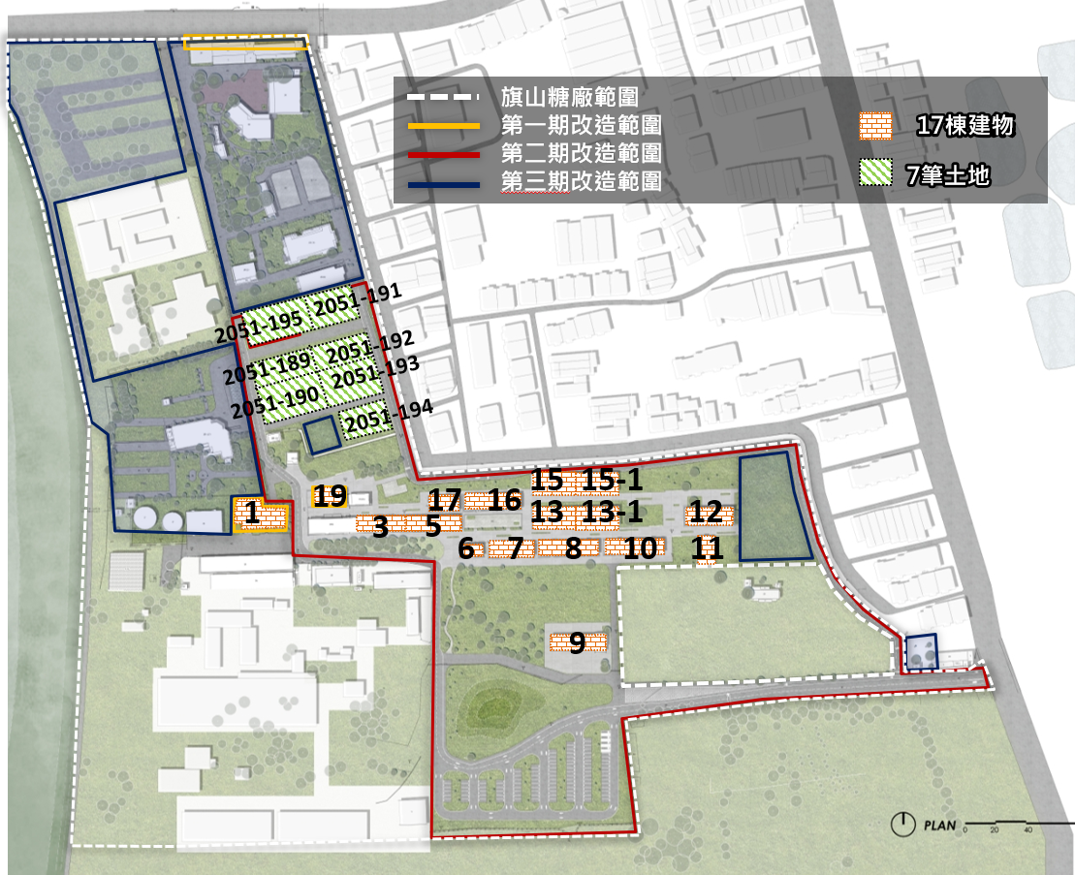
原光電溫室
- 旗糖創新博覽園區倉庫群建物及農產加工區位置圖
資料來源：高市府

本院實地履勘發現，農產加工區6筆土地皆無任何開發，土地常年閒置等情，詢據高市府都發局說明如下：

依照該局與艾果公司簽訂之租賃契約書內容，業者於簽約日起36個月內為廠房及設施建設之建造期，建造期內須依法取得建築執照並開工建造，且完成建築並取得使用執照，倘無法於期限內完成，則應於期限屆滿前20日以書面敘明理由，向該局申請展延，辰農工作室及艾果公司皆有申請展延。

該局107年為申請經濟部「城鄉特色產業園區補助計畫-創新場域類型補助」之工程開發經費補助時，曾訪查有意願進駐園區計12家，其經營項目分別包含「旗糖創新博覽場域計畫案」要引進之三大類別產業，屬地方之指標產業」，其中第二類「農產加工與循環經濟類」有意願業者計5家，最後辰農工作室於109年3月與該局簽訂契約。辰農工作室一開始會與該局簽約係因大陸禁止進口鳳梨，後因前瞻基礎建設計畫造成整體營建物價上漲，加上受到疫情影響，經評估廠房興建後現金流恐將不足，所以申請退出園區。

至艾果公司係欲種植香莢蘭加工，而香莢蘭此產業的規模經濟多位於屏東一帶，後因種植面積迄未能處理妥當，即原料端供應跟不上，加以一開始規模規劃較大，1次承租5塊土地，因拓展速度過快，導致內部資金調度出現問題，故該公司於115年1月終止契約，同時亦退租倉庫群。

復查，高市府都發局整建園區期間，原行政院農業委員會(已改制為農業部，下稱原農委會)修正《農產品生產及驗證管理法》放寬農民在自家農地進行簡易加工，參據該局108年11月29日農產加工區土地標租案招商說明(座談)會發言紀錄，略以：「(問：最大作業廠房建築面積不得超過200m²，但又可以建到4層樓，因此建設成本增加，由於廠商承租標的需要自蓋廠房，初期營運成本高。)答：園區農產加工區域範圍已完成環境影響評估，可供申請工廠登記證，並建置道路系統、污水處理設施及各項管線系統，另與台糖公司承租土地(含權利金)，年期至多可到50年，對於權利金之計算，已含污水處理費及管理費，較工業區土地便宜。」及「(問：修正之《農產品生產及驗證管理法》農地可做為農產品初級加工場，農民可以直接在農地上加工又何必要來這邊呢？)答：《農產品生產及驗證管理法》的加工類別為『乾燥』、『粉碎』、『碾製』和『焙炒』，和本案允許申請工廠登記證的類別不太相同，且由於旗美地區為水質保育區，必須經過環評，因此如果超出以上的加工類別，還是可以考量本場域。前述規定之修法重點在於農民或農民團體以國產溯源農產品、驗證農產品、有機農產品、有機轉型期農產品為原料者，於一定規模以下且以合法農產品加工設施進行特定品項加工者，得申請登記為農產品初級加工場，且農產品經依該法驗證合格者，始得使用驗證農產品名義販賣、標示、展示或廣告。」

對此，本院詢據高市府都發局亦稱：「園區農產加工是以簡易蔬果為主，非大型加工場，當初招商也是針對這類型的廠商。」及「目前農產加工區土地招商策略應該要調整，因為現在土地面積可能已經不是業者需要的，需要思考轉型方向。另外，合約也要更明確，例如一年或兩年內，如果沒有提出建照申請，就要啟動解約機制，才能加快重新招商。」是以，「旗糖創新博覽園區」內6筆農產加工區土地雖曾全數出租予在地農民與業者，惟土地出租後閒置多年，迄無任何開發作為，縱使高市府都發局表示已協助處理並予以展延機會，後仍不免終止租約，不僅使其他潛在廠商喪失承租機會，又該局對於農委會修正放寬農民在自家農地進行簡易加工，造成在地農民與業者進駐園區土地意願降低，加之原土地面積受限並不利於大型加工進駐等問題，亦欠缺相對應積極策略，均致目前農產加工區土地閒置乏人問津，有失開發計畫提升農產品創新價值的目的，高市府允應檢討改進妥處。

中企署辦理「旗糖博覽創新場域計畫案」第三期補助款結算，以「『參與』家數達『原提案計畫書』所附同意合作數量之百分之五十為主」為結案要件，雖非無由，惟該署不重視「創新場域」有無廠商進駐事實，亦忽視該計畫期末預期成果僅有部分達成(完成)預期效益，僅係以參與招商說明會等推廣活動之廠商家數，作為計畫結案要件及比率，顯見結案認列標準過於寬鬆，又雖結案後仍予列管持續追蹤設施使用情形，但未設定列管期限，結案認列標準有關規定及督管機制，難謂允當：

經濟部為發展城鄉特色產業，規劃設置城鄉特色產業園區，導入循環經濟、體驗經濟與數位經濟三大概念，建立區域產業生態鏈，帶動產業升級轉型，於106年9月3日訂定發布《城鄉特色產業園區補助作業要點》，補助類型依該要點第5點之規定，包含特色園區及創新場域二類，創新場域之補助項目包括：1.硬體空間設施改善更新及設置：場域空間硬體改造、環保節能設施、場域形象與周邊環境更新、體驗空間設置、公共空間硬體規劃設置等。2.創新服務發展輔導：辦理場域整合、場域體驗、科技應用、行銷擴散等商業模式之輔導。詢據中企署稱：「創新場域係以空間改善加上創新服務發展為主，包括硬體設施改善，以及後續的產業輔導」，先予敘明。

據高市府說明，經濟部於106年9月25日南區說明會中表示，因配合前瞻基礎建設計畫，該部將調整廢止既有《地方產業發展基金補助微型園區作業要點》(已於107年8月29日廢止)，依《城鄉特色產業園區補助作業要點》第5點規定，原該府經內政部報請行政院核備「均衡城鄉推動方案-旗糖創新博覽園區計畫」所需工程經費，適合提案申請「107年度城鄉特色產業園區補助計畫」創新場域類型補助。爰此，高市府續向經濟部提報「107年度城鄉特色產業園區-旗糖創新博覽場域計畫案」，申請工程經費補助，該部於107年3月31日核定補助1億元工程經費，創新場域範圍包括旗山糖廠之倉庫群、溫室及綠地等，面積約4.69公頃。是以，中企署補助「旗糖創新博覽園區計畫」場域範圍主要為倉庫群，並核定最高總補助經費1億元。

經查，依經濟部核定「旗糖創新博覽場域計畫案」之請款期程為4期，嗣因《城鄉特色產業園區補助作業要點》應行政院相關意見於108年11月8日修正第11點補助款撥付方式為3期撥付，該計畫於107年3月31日核定，及工程細部設計及監造案於107年8月8日決標，高市府依期程表向中企署請款，惟後續因天候問題、工程整合需要及COVID-19疫情影響計畫進度，該府申請計畫展延，並依各分包狀況請款，中企署於109年10月27日陸續核撥計畫第2期款、110年12月28日撥付尾款，111年3月31日高市府向中企署申請結案，全案於111年5月12日撥付最後一次尾款並完成結案。

依《城鄉特色產業園區補助作業要點》第11點第1項第2款規定：「補助款撥付方式如下：……(二)創新……第三期款：計畫完成結案，參與推動之產業組織或重點業者須達提案計畫書所附同意合作之產業組織或重點業者數量之百分之五十，由受補助機關檢附相關文件提出申請，經本部審查符合後，依實際結算金額、核定補助比例及補助額度範圍內撥付尾款。」嗣詢據經濟部說明：旗糖創新博覽場域計畫案為「城鄉特色產業園區-創新場域類」，該類型計畫包含多種型態，非以特定範圍計列業者及預期效益，該類型計畫結案條件為「參與」推動之產業組織或重點業者須達提案計畫書所附同意合作之產業組織或重點業者數量之百分之五十，非規定「進駐」方可計列，故高市府110年5月4日曾函請不以原計畫書業者為限，中企署未予同意在案云云。是以，創新場域類計畫之結案要件為業者「參與」，而非規定「進駐」，至「參與」數量須達提案計畫書所附同意合作之產業組織或重點業者數量之百分之五十以上，中企署即予撥付第三期補助款。

復查，107年高市府提報旗糖創新博覽場域計畫時，計12家業者有意願進駐該園區，其經營項目分別包含該計畫要引進之三大類別產業，即地方特色商家類、農產品加工與循環經濟類、教育體驗、文創工藝、技術交流類，皆屬地方之指標產業類。自107年迄111年3月31日該府提出「旗糖創新博覽場域計畫」期末工作報告書，上開12家業者，僅1家廠商進駐農產品加值加工場域，並已於110年7月29日領得廠房之建造執照，但不屬於經濟部補助範圍；至倉庫群已進駐之2家業者，則非原12家有意願廠商；爰高市府於110年函請中企署撥付第三期款不以原計畫書業者為限。再者，依上述計畫期末工作報告書捌、「期末預期成果與實際達成效益之差異分析」列載，略以：預期效益計列7項，除第1項「每年服務人次達50萬人」已達成外，餘皆為部分完成或部分達成(詳見下表3)，足見旗糖創新博覽場域計畫辦理成效不彰。

然詢據經濟部則稱：結案要件為「參與」推動之產業組織或重點業者須達提案計畫書所附同意合作之產業組織或重點業者數量之百分之五十。該計畫期末工作報告書12家簽署合作同意書廠商，其中有後續合作事宜計9家，包含參與招商說明(座談)會、土地標租案招商說明會、參與園區營運活動等相關推廣作為，尚符本計畫結案條件要求及比率云云。由上可知，中企署認列「旗糖創新博覽場域計畫」結案要件，依補助要點規定以「參與」家數達原提案計畫書所附同意合作數量之百分之五十為主，雖非無由，惟該署以「創新場域」為由，不重視廠商有無進駐事實，亦忽視該計畫期末預期成果僅有部分達成(完成)預期效益，僅係以參與招商說明會等推廣活動之廠商家數，作為計畫結案要件及比率，顯見《城鄉特色產業園區補助作業要點》有關結案規定存有疑義，從而中企署有無放寬「旗糖創新博覽場域計畫」結案認列標準，不無疑問。
- 旗糖創新博覽場域計畫核定內容及期末工作成果比較表
 | 原經濟部核定計畫 | 高市府提報期末工作報告書
計畫期程 | 107年4月1日至109年12月31日  (2年9個月) | 107年4月1日至111年3月31日  (4年)
計畫目標 | 1.發展循環經濟、數位經濟及體驗經濟  2.山城轉運中心  3.提供綜合整體服務配套 | 1.引入循環經濟、數位經濟及體驗經濟  2.提供地方創生空間與就業服務  3.提供綜合整體服務配套
開發範圍 | 高市府與台糖公司簽訂意向書使用土地約8.61公頃，其中申請創新場域範圍，包含倉庫群、溫室及綠地等，面積約4.69公頃。
計畫工作 | 1.旅運服務及商業場域。  2.增設農產品加值加工場域。  3.提供循環經濟、文創教育體驗及數位電子商務。  4.建構示範及觀光之光電溫室。  5.新建或整建場域內公共設施。 | 1.整備農產品加值加工場域：分割農產加工區6塊基地。  2.建置「農業循環經濟/農創教育體驗/數位經濟」區域：修繕13棟倉庫並辦理結構補強。
預期效益 | 1.每年服務達50萬人次。  2.每年3億元的文化休閒產值。  3.提供約162人就業機會。  4.每日處理約0.57噸果皮廚餘等垃圾。  5.每年提供12戶農戶在場域研習後投入安全農業生產行列。 | 1.旗山糖廠107年至110年平均年遊客量約為52萬人次。(達成)  2.文化休閒產值約3.12億元。(部分達成)  3.目前已有2家廠商簽約進駐，每個招商空間約可提供10人就業機會，未來全區營運後共約可提供約170人之就業機會。(部分完成)  4.果皮廚餘：將持續招商與媒合生技業者進駐。(部分達成)  5.目前已與正修科技大學USR計畫(弍玖農社)合作，進駐園區3號倉庫作為大學社會責任推廣基地，並自111年2月27日開始營運，每年約可增加約20位在地青年投入地方產業生產。(部分達成)
資料來源：彙整自經濟部查復之資料。

另，依《城鄉特色產業園區補助作業要點》及107年度城鄉特色產業園區補助作業規範中明訂計畫管考作業機制，詢據經濟部說明：高市府均於規定期限內完成填報作業，無逾期之情形；期間中企署於108年6月12日、109年8月3日、110年4月14日、110年12月2日辦理現地訪查，以瞭解計畫執行進度，且該署曾於108年11月19日召開專案檢討會議並請市府儘速改善執行進度、預算執行數偏低及發包時程落後等問題，另於109年9月16日配合原經濟部國營事業委員會(現已改制為經濟部國營事業管理司)工程施工查核小組辦理工程督導現勘。

此外，中企署依據《城鄉特色產業園區補助作業要點》第13點、行政院公共工程委員會訂定之《公共設施有效管理使用作業要點》，另訂《城鄉特色產業園區補助計畫硬體設施有效管理使用要點》，持續追蹤場域招租使用情形，「旗糖創新博覽場域計畫」結案後該署曾於112年2月24日辦理現地訪視，關切場域後續招租成效，並持續每年辦理2次主動清查追蹤該場域空間運用情形，以確保場域有效使用，善盡補助監督之責，相關管考未因計畫結案而結束等語。詢據中企署亦稱：「目前就是持續追蹤，管考無設定期限，與結案沒有關係。」

綜上，中企署辦理「旗糖博覽創新場域計畫案」第三期補助款結算，以「『參與』家數達『原提案計畫書』所附同意合作數量之百分之五十為主」為結案要件，雖非無由，惟該署不重視「創新場域」有無廠商進駐事實，亦忽視該計畫期末預期成果僅有部分達成(完成)預期效益，僅係以參與招商說明會等推廣活動之廠商家數，作為計畫結案要件及比率，顯見結案認列標準過於寬鬆，又雖結案後仍予列管持續追蹤設施使用情形，但未設定列管期限，結案認列標準有關規定及督管機制，難謂允當。

「旗糖創新博覽園區」內已整修完成的原倉庫群與辦公室，按原規劃主要係提供作為農產加值加工、教育體驗、循環經濟與數位電商等複合型創生場域使用，旨在扶植在地微型企業與引導青年返鄉，及推動結合一級生產、二級加工與三級研發服務的「六級產業整合」目標；惟從實地履勘發現，招商進駐率出現倒退，微型企業進駐有限，青年返鄉僅1家係經營玻璃工藝課程教室兼辦公室，招商成效不彰；在推動有機農業、文創跟循環經濟方面，又僅係玻璃工藝與循環經濟顯有相關，至有機農業則仍然闕無，難謂符合「六級產業整合」目標；復因欠缺跨局處之分工及整合機制，高市府與台糖公司又迄未達成資源整合與營運共識，以致仍存有倉庫群與園區周邊環境無法串聯問題，僅靠舉辦零星活動或提供停車轉運等措施，恐無濟於提升倉庫群進駐率、增加城鄉創生效益及觀光旅遊人數，並有淪為「停車場及轉運站」場域有限功能之隱憂，凸顯資源投入與產出效益顯不相當，亦難以達成倉庫群活化再利用之最終目的，高市府允應協商台糖公司或洽請經濟部協助共同研議改進妥處：

按旗山區因位處進入高雄山區門戶及早年是香蕉與蔗糖出口運輸集散地，一直為山城9區最繁華的行政區，並以旗山老街及旗山糖廠為二大經濟發展基地。惟旗山糖廠自91年因不敵國際糖價低迷而停止製糖作業並關閉，凍結之廠房建築與設施裝置，包含製糖工場主體(含鍋爐與生產線)、煙囪一座、石灰窯、修理工廠及為數不少的倉庫群，則改以糖廠公園型式營運。其中糖廠廠區內具日式風格、歷史記憶與文化特色之辦公室及倉庫群，高市府都發局已透過「旗糖創新博覽園區開發計畫」完成修繕及裝修(倉庫群位置與整體廠區關聯性詳見下圖2)，其工程品質及場域環境屢獲中華建築金石獎及金石首獎、城市工程品質金質獎、國家卓越建設獎、建築園冶獎7項獎項肯定，堪值肯認。
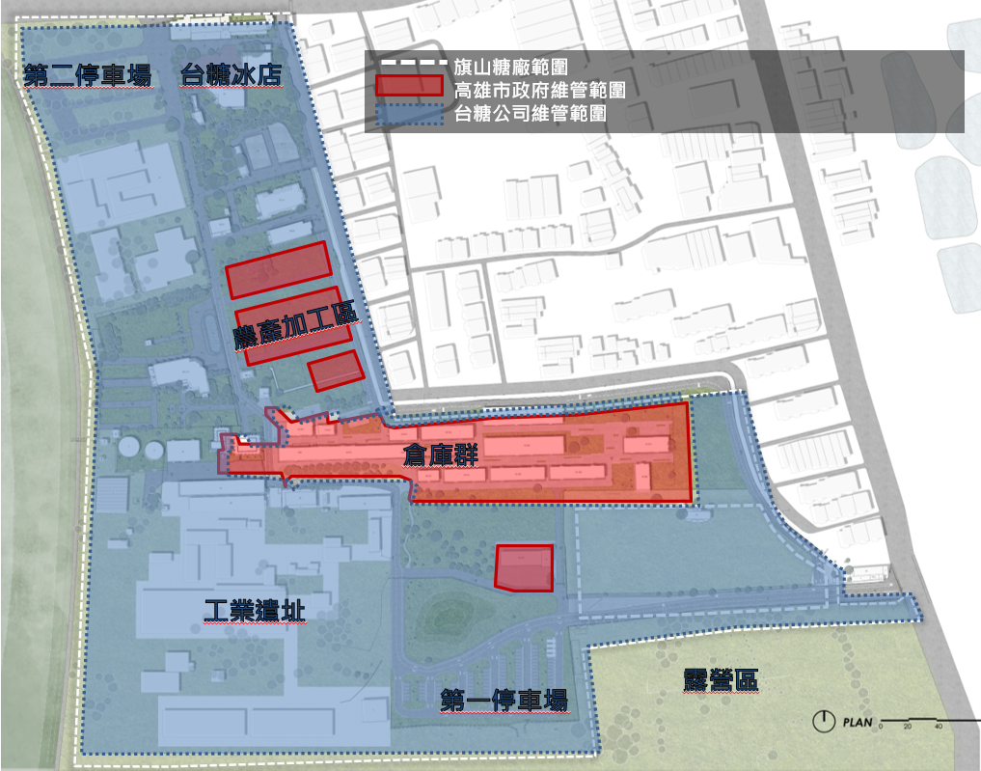
- 「旗糖創新博覽園區」倉庫群位置與旗山糖廠廠區關連
資料來源：高市府

據高市府說明：園區內已整修完成的原倉庫群與辦公室，主要提供作為農產加值加工、教育體驗、循環經濟與數位電商等複合型創生場域使用，旨在扶植在地微型企業與引導青年返鄉。關於倉庫群招商成效，據該府114年12月19日函復審計部高雄市審計處，略以：「園區活化後，招商進駐率已達75%，其中超過80%為東九區在地品牌、青年或商家等，且有超過60%為經營農業、文創、循環經濟、體驗經濟相關業態。」嗣詢據高市府倉庫群截至115年2月底招商結果，「旗糖創新博覽園區」17棟建物(詳上圖1之編號1至19號，編號1為辦公室)，計11棟已完成簽約進駐、1棟系承租人申請中，另1棟則因艾果公司115年2月終止農產加工區契約後予以退租，爰目前完成簽約進駐率約65%，即招商進駐率由75%降至65%。簡言之，倉庫群招商進駐率出現倒退情形，尚餘6棟無廠商進駐(詳上圖1之編號1、3、16、15、13-1、11)。

又，高市府都發局雖稱，進駐單位之營運項目及內容多元，包括：辦公室、原民文化展示中心、零售店鋪、手作教室、玻璃工藝課程教室、環境教育場址、蔬食餐飲、數位電商、飲料及伴手禮販售等，業態配置與原計畫推動結合一級生產、二級加工與三級研發服務之「六級產業整合」目標相符。惟查，上述11家進駐單位，除1家甫簽約作為辦公室，目前裝修中外，餘則自111年起陸續簽約進駐，於111年簽約者計4家、112年1家、113年3家、114年2家。復揆以進駐單位115年截至2月止營業日數，營業逾30日者僅有3單位，皆係作為課程教室或兼作辦公室使用，各約52日、48日及42日，餘則約3日、4日、9日、14日、17日、21日不等(園區17棟建物承租情形，詳附表)；且本院實地履勘發現，部分承租作為辦公室者，現場無人，亦有已出租但無實際營業情形，至當天營業則僅琉創工園(編號9)及月亮香蕉城(編號19)兩家，前者係經營玻璃工藝課程教室、展示中心兼辦公室與數位電商，營業日約52日為進駐單位之首，後者雖係販售飲料及伴手禮兼數位電商，營業日卻僅約4日，復經詢問時坦言多於假日營業云云，可見其當天營業僅係為配合履勘查看，亦凸顯倉庫群若依教室、辦公室的模式經營，吸引力顯然比較有限等問題。具體而言，目前倉庫群微型企業進駐有限，青年返鄉僅1家係經營玻璃工藝課程教室兼辦公室，成效不彰，在推動有機農業、文創與循環經濟方面，又僅係琉創工園與循環經濟顯有相關，有機農業則仍然闕無，並未如高市府都發局所稱有符合「六級產業整合」之目標。確有審計部函報「核有不負責答復及答復不當」情形。

至後續辦理倉庫群招商部分，詢據高市府都發局說明：針對尚未出租之招商標的，改採個案訪商模式，聯繫具地方創生潛力之微型企業進駐，此招商推廣部分也整合至歷年辦理之各項活動中，相較於傳統說明會，透過舉辦如「東九道之驛夏日市集」及「農創世紀音樂會」等年度活動，更能具體呈現園區扶植在地品牌、推動循環經濟與農產加值之實績，讓潛在廠商能在實際營運情境中了解場域優勢。此種「以活動帶動招商」的整合式策略，也逐年增加園區知名度並陸續吸引在地品牌與青年商家進駐。惟上述活動顯然屬零星性質，並未形成長久穩定的模式，而農產加值加工、教育體驗、循環經濟與數位電商等目標，牽涉整體區域的發展，均與農業、教育、文化、觀光等專業有關，實非都發局一單位即可獨立推動完成，縱然該局表示曾與農業局、民政局、原住民事務委員會、觀光局、教育局等單位進行討論，期間亦有學校老師帶學生體驗文化課程、工藝手作等構想，但後續多半未能形成穩定機制而不了了之；益徵跨局處之分工及整合機制嚴重不足問題，以致整體園區發展受有侷限。

再者，目前園區維護管理情形，據高市府說明：「『旗糖創新博覽園區』倉庫群17棟建物、農產加工區7筆土地，由高市府都發局負責；至台糖公司維管範圍，包括：旗山糖廠內其餘範圍，含製糖工場工業遣址、北側冰店、停車場，管理內容包含公共設施修繕、環境割草等例行維護作業。」另據高市府在107年度城鄉特色產業園區補助計畫之簡報審查意見中回復，略以：「至旗山糖廠之遊客，主要是來吃台糖冰品，依台糖公司統計105年遊客人數約40萬人次，未來場域設置營運後，因增加旅運服務功能及休閒體驗遊程，預估可增加至50萬人次。」是以，旗山糖廠北側冰店係遊客主要到訪區域及目的，至於倉庫群因位於廠區中間偏後方位置，地理位置則相對不利。而地主台糖公司(經濟部所屬國營事業)對於倉庫群與廠區整合的部分，依高市府都發局解釋說明：「台糖公司把最糟糕的區域交給該局處理，當然都發局也有爭取優惠的租金以轉租給承租戶」、「台糖公司的目標就是資產有租出去就好，並不太在意整體園區是否有一致性或整體規劃」、「該局有跟台糖公司一起討論如何整合及招商，但該公司推說這是員工福利社設置的，他們不願意接受。」

嗣高市府都發局為解決倉庫群與整體廠區周邊環境無法串聯等問題，雖已於「旗糖創新博覽園區」開發計畫第三期工程進行整個公共間的改造，包含北側既有冰品部商業行為、停車場、綠地、人行動線、排水改善等公共設施空間。惟詢據該局仍稱：「目前面臨的困擾是如何將糖廠最好的區域串聯到倉庫群區域，台糖公司並沒有很好地配合。」縱使該局因應協調「在過年期間，大概都有借用倉庫群後方停車場，人流再接駁到老街。商家也會做相對的促銷活動」等作為，園區停車場作為接駁老街與園區車流量，亦有發揮停車場及轉運站功能，惟糖廠環境除重點區域台糖冰品外，尚有製糖工場、旅館及園區附近露營區等區域，在園區整合營運部分，該局亦稱：「理想上應該是雙方成立類似管理委員會，一起來整合營運，但台糖公司對這一塊的配合度確實比較有限。」及「台糖公司資產很多，因此資源分散，所以都發局仍需透過拜訪高層，爭取將資源多配置在旗糖這個場域。」等語，顯見倉庫群與園區周邊環境如何串聯、提升廠區觀光旅遊及增加城鄉創生效益等問題，高市府與台糖公司迄未達成資源整合與營運共識。因此，下一階段如何協商調整，如何避免倉庫群與增設之停車場淪為「停車場及轉運站」之有限功能，高市府應允透過經濟部協商台糖公司共同研議改善妥處，俾落實「旗糖創新博覽園區」倉庫群活化再利用之目的。

綜上，「旗糖創新博覽園區」內已整修完成的原倉庫群與辦公室，按原規劃主要係提供作為農產加值加工、教育體驗、循環經濟與數位電商等複合型創生場域使用，旨在扶植在地微型企業與引導青年返鄉，及推動結合一級生產、二級加工與三級研發服務的「六級產業整合」目標；惟本院實地履勘發現，招商進駐率出現倒退，微型企業進駐有限，青年返鄉僅1家係經營玻璃工藝課程教室兼辦公室，招商成效不彰；在推動有機農業、文創跟循環經濟方面，又僅係玻璃工藝與循環經濟顯有相關，至有機農業則仍然闕無，難謂符合「六級產業整合」目標；復因欠缺跨局處之分工及整合機制，高市府與台糖公司又迄未達成資源整合與營運共識，以致仍存有倉庫群與園區周邊環境無法串聯問題，僅靠舉辦零星活動或提供停車轉運等措施，恐無濟於提升倉庫群進駐率、增加城鄉創生效益及觀光旅遊人數，並有淪為「停車場及轉運站」場域有限功能之隱憂，凸顯資源投入與產出效益顯不相當，亦難以達成倉庫群活化再利用之最終目的，高市府允應協商台糖公司或洽請經濟部協助共同研議改進妥處。

「旗糖創新博覽園區」自111年對外開放並開始營運，惟截至115年2月底止，總營運收入仍不敷營運支出，金額差異逾百萬餘元，高市府透過該市城鄉發展及都市更新基金投入資源進行園區建物與公共設施之修繕、改造，成本迄未能回收，況如前述，高市府與台糖公司尚未達成資源整合與營運之共識，如何落實「旗糖創新博覽園區」開發目的，亟待透過經濟部協商台糖公司共同研議改進妥處：

據高市府108年4月1日與台糖公司簽定的開發合作協議書第3點：「……台糖公司同意由高市府分期分區自籌經費進行園區之開發規劃、設計、發包、園區內基礎建設及公共設施之興建或修繕、建物修繕或改良。園區內建物修繕、改良後優先出租予高市府。」及第6點約定：「高市府應於前揭各建物修繕完成並取得變更使用執照後3個月內依台糖公司當時出租規定辦理房地租用。租金計算標準應以修繕前之價值為準，惟因房屋課稅現值調整致房屋稅增加之部分，應由高市府負擔。」基此，高市府完成修繕、改良園區內建物與公共設施之後，租金計算標準以修繕前之價值為準。

據高市府說明：依照本案107年8月13日與台糖公司開會結論，建築物租金計算標準，分為倉庫及辦公室兩類型出租，按當時園區市價租金水準，倉庫類為1,320元/坪/年、辦公室類為3,100元/坪/年；另並依申報地價計算固定租金(4.55%)及浮動租金(5.5%)，並將於續約時按物價指數調整。由於園區開發前，場域內之倉庫群及製糖工場辦公室皆處於年久失修、無水電基礎設施且屋況不良之狀態，其價值估算相對較低，故該府都發局向台糖公司支付之原始租金成本較低。

據高市府查復：自111年該府完成旗糖新博覽園區建置後，已改善公共休憩環境並綠化超過15,000m²之戶外場域，增設1處公共停車場(含107格車位)、3處公共廁所，以及1處親子休憩場域，並增設公車停靠站與Youbike系統，改善後園區無償對外開放並提供上述公共服務。至園區內倉庫群17棟建物、農產加工區出租情形，據該府查復，統計至115年2月底，「旗糖創新博覽園區」倉庫店鋪之租金年收入約306萬餘元，對應支付給台糖公司之租金年支出約185萬餘元(詳見下表4)，而園區開園招商初期受嚴重特殊傳染性肺炎(COVID-19)疫情影響，衝擊及整體市場景氣，故目前採取租金減半(原價50%)之優惠配套措施，以激勵地方微型企業與青年返鄉進駐，導致現階段財務收入較原預期為少；隨後續全區標的陸續標脫，該府將逐步檢討租金恢復標準，強化營運財務穩定性。
- 「旗糖創新博覽園區」營運收入及營運支出情形(截至115年2月底止)
單位：元
營運收入 |  | 營運支出 |  | 收支差異與說明
內容 | 租金收入 | 內容 | 維運成本 | 收支差異與說明
倉庫群租金收入 | 3,064,809 | 倉庫群租金支出 | 1,857,145 | 1,207,664  (115年增加3號倉庫租金出入，減少11號倉庫租金收入。)
農產加工區收入 | 重新招商中 | 農產加工區支出 | 360,077 | -360,077  (115年土地於1月31日終止契約，造成收入減少。)
 |  | 115年園區營運及環境清潔維管案 | 2,250,000 | -2,250,000  (115年撙節開支，調降維運費13萬元，由238萬元→225萬元)。
總計 | 3,064,809 |  | 4,467,222 | -1,402,413
資料來源：高市府。

關於高市府透過該市城鄉發展及都市更新基金投入資源並進行廠區建物與公共設施之修繕、改良，據該府說明：「基金投入後，目前還沒有回收」，至長期有無租金優惠或減免部分，該府則解釋說明：「租金部分，台糖公司係採統一標準，未特別給予優惠。惟當初談成1個條件，即未出租之建物，都發局無須支付租金，只有實際出租的部分，才需要支付權利金或相關費用」及「簡言之，目前的模式不是『都發局整體向台糖公司承租再轉租』，而是『都發局協助招商、使用空間的部分才計費』，這也是當初談判後的折衷結果」云云。惟「旗糖創新博覽園區」自111年對外開放並開始營運至115年2月底止，總營運收入仍不敷營運支出，金額差異逾百萬餘元，高市府透過該市城鄉發展及都市更新基金投入資源進行園區建物與公共設施之修繕、改造，成本迄未能回收，況如前述，高市府與台糖公司尚未達成資源整合與營運之共識，如何落實「旗糖創新博覽園區」開發目的，亟待透過經濟部協商台糖公司共同研議改進妥處。

附表：旗糖創新博覽園區17棟建物招商情形
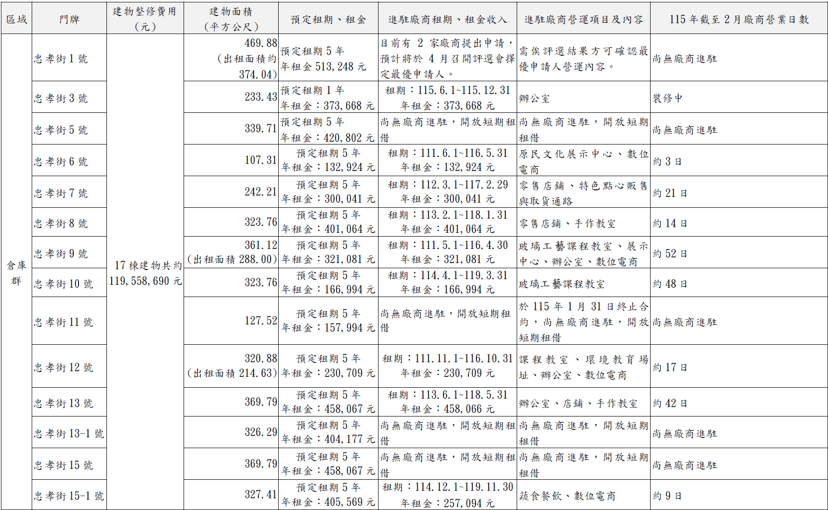
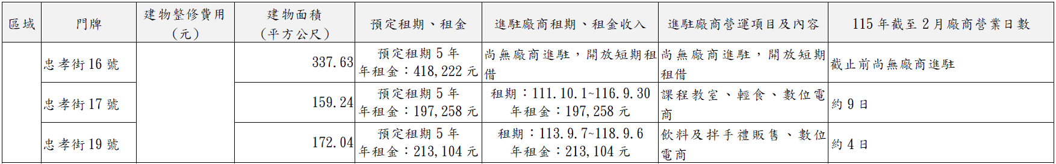
資料來源：高市府。

處理辦法：

調查意見三至五，函請經濟部確實檢討改進見復。

調查意見一、二、四、五，函請高雄市政府確實檢討改進見復。

調查意見，函復審計部。

調查報告之案由、調查意見(含附表)及處理辦法，於個資遮隱後，上網公布。
調查委員：王麗珍
蘇麗瓊

104年5月29日內政部「高雄市旗山、大樹區整合建設計畫」分年分項計畫協商檢核表之協商結果略以：「1.經濟部中小企業處於104年4月17日高雄市跨局處整合推動平台第3次會議前提供書面意見略以：『整體規劃方案該處尚無其他意見，後續請依該處相關規定辦理提案作業。』2.都發局業於104年4月21日參加經濟部『105年度地方產業發展基金補助作業說明會』，並準備105年度提案計畫。」
依102年交通部觀光局國人國內旅遊重要指標統計，每人每日旅遊平均費用為1,298元，本案保守估計以5折計算，每人約消費650元。
高雄市行政區劃分為36區，其中旗山、美濃、內門、杉林、甲仙、六龜、茂林、那瑪夏及桃源等9個行政區，又稱山城9區。
第一類「地方特色商家」廠商：1. 瑪諾蘭迦工作室，2. 捷希生技(股)公司高雄分公司(枝仔冰城總店)，3. 綠冠有機農業有限公司，4. 思源生態農場；經營項目：1. 以在地食材製作之烘培食品及創意商品，2. 有機農產品及加工品，3. 綠色餐廳。
第二類「農產加工與循環經濟類」(無毒及有機農產加工品與生技循環經濟)廠商：1. 纖姿道有機農場，2. 吉品養生股份有公司，3. 辰農農產工作室，4. 高雄市專成農業生物科技有限公司，5. 正崴生物科技股份有限公司；經營項目：1. 磨粉製品有機飲食，2. 蔬果加工及保藏，3. 有機農產品，4. 生技循環經濟產品之展示、參觀介紹及產品應用於示範農場與提供手作體驗。
第三類「教育體驗、文創工藝、技術交流類」(東高雄九區特色工藝及糖業文化創作體驗、展示或農業及光電技術應用交流或育成)廠商：1. 博士兒潛能科技有限公司，2. 向陽優能電力股份有限公司，3. 高雄市旗山區糖廠社區發展協會；經營項目：1. 電子商務、網路行銷2. 太陽能光電設備及有機農業生技技術，3. 工藝品創作、糖業文物歷史介紹與在地農事或工藝體驗活動。

